

Tecnoética

Manual de Usuario

Fecha: 02/06/2021

HOJA DE CONTROL

|  |  |
| --- | --- |
| **Proyecto** | Tecnoética |
| **Entregable** | Manual de Usuario |

Autores

|  |
| --- |
| **Nombre y Apellidos** |
| Ivan Dominguez Perales |
| Antonio Gálvez Madrid |
| Adria Ballesteros Bermejo |

ÍNDICE

1 DESCRIPCIÓN DEL SISTEMA 4

1.1 Objeto 4

1.2 Alcance 4

1.3 Funcionalidad 4

2 MAPA DEL SISTEMA 5

2.1 Modelo Lógico 5

2.2 Navegación 5

3 DESCRIPCIÓN DEL SISTEMA 6

3.1 Subsistema 1 6

3.1.1 Pantalla 1 6

3.1.2 Mensajes de error 6

3.1.3 Ayudas contextuales 6

4 FAQ 7

5 ANEXOS 8

6 GLOSARIO 9

7 BIBLIOGRAFÍA Y REFERENCIAS 10

# DESCRIPCIÓN DEL SISTEMA

## Objeto

El objetivo de nuestra aplicación es la siguiente, queremos generar una página web del agrado de nuestro cliente a nivel estético para poder plasmar la información que este tiene. La página será “Responsive”, ya que queremos que esta sea funcional en dispositivos móviles y tablets (y de esta forma sea útil en cualquier aula). Utilizaremos esta plataforma para recoger datos y luego poder consultarlos para el estudio posterior.

Queremos que el cliente pueda tener capacidad de añadir fichas (entradas de información y preguntas para evaluar la conciencia sobre el temario tratado).

La capacidad de modificar las fichas generadas de manera autónoma debido a la necesidad de adaptar las fichas para según qué target, ya que nuestro cliente pensaba que podría aplicarse también en clases de universidad. Y que esta aplicación tenga la utilidad de registro de cara a estos universitarios o bien para tener una certeza de que no se está falseando la información.

## Alcance

<Introduzca contenido y borre cuadro>

En este apartado se describirá el alcance del presente documento.

## Funcionalidad

Login y Registro de usuarios

Creación, modificación y eliminación de Fichas

Consultar y descargar las respuestas de la Ficha que quiera.

# MAPA DEL SISTEMA

## Modelo Lógico

<Introduzca contenido y borre cuadro>

En este apartado se hará una descripción del sistema mediante diagramas en formato libre con un enfoque top-down. Es decir, se comenzará describiendo el sistema en su entorno, se continuará con una descomposición lógica del sistema por módulos, y a continuación se describirá cada módulo.

## Navegación

Nuestro tipo de navegación es **No Lineal** y **Jerárquica**, es **No Lineal** ya que se puede ir desde todas las páginas haca todas las otras páginas a través del menú horizontal y hay una parte que es **navegación** **jerárquica** ya que para entrar al dilema para hacer las preguntas o leerlo únicamente, tienes que clicar encima del título del dilema que está en la página de Dilemas Tecnoéticos.

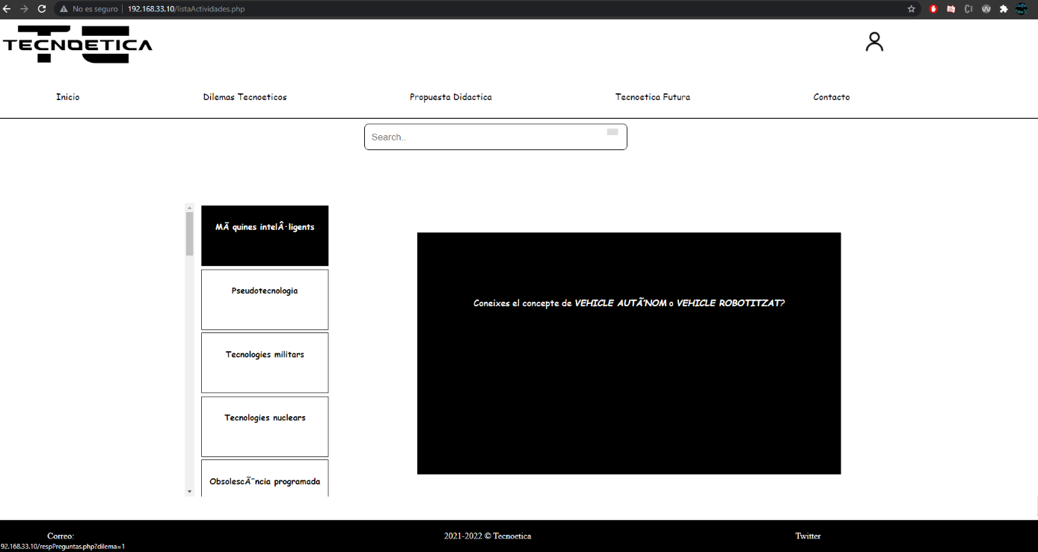

# DESCRIPCIÓN DEL SISTEMA

<Introduzca contenido y borre cuadro>

En esta sección se describirá la interfaz gráfica con las principales características de la aplicación. Se deberán exponer las pantallas anteriormente expuestas, así como las dependientes. Hay que ir explicando las distintas pantallas de la aplicación siguiendo los caminos lógicos que el usuario realizaría.

Recoger los distintos subsistemas, definidos en el documento de análisis e ir exponiendo la funcionalidad de forma estructurada.

Para cada pantalla, explicar los mensajes de error que pueden aparecer y las ayudas contextuales que aparecen.

# 4 ANEXOS

<Introduzca contenido y borre cuadro>

Anexar cuantas referencias sean de interés para la comprensión del sistema.

# GLOSARIO

|  |  |
| --- | --- |
| **Término** | **Descripción** |
| JavaScript | Es un lenguaje de programación ligero, interpretado, o compilado con funciones de primera clase. |
| PHP | Es un lenguaje de código abierto muy popular especialmente adecuado para el desarrollo web y que puede ser incrustado en HTML. |
| HTML/CSS | HTML y CSS son dos de las tecnologías centrales para crear páginas web. HTML proporciona la estructura de la página, CSS el diseño, para una variedad de dispositivos. |
| Vagrant | Aplicación utilizada para la creación de nuestras máquinas/servidores virtuales. |
| GitLab | Sistema para alojar los repositorios, en nuestro caso, el proyecto realizado. |
| Visual Studio | Sirve para la modificación y creación de los archivos HTML, CSS, PHP y JS. |

# BIBLIOGRAFÍA Y REFERENCIAS

<Introduzca contenido y borre cuadro>

En este punto se incluirán las referencias a la documentación utilizada para la elaboración de dicho documento.

|  |  |
| --- | --- |
| **Referencia** | **Título** |
| ......... | ........ |
| .......... | ........ |